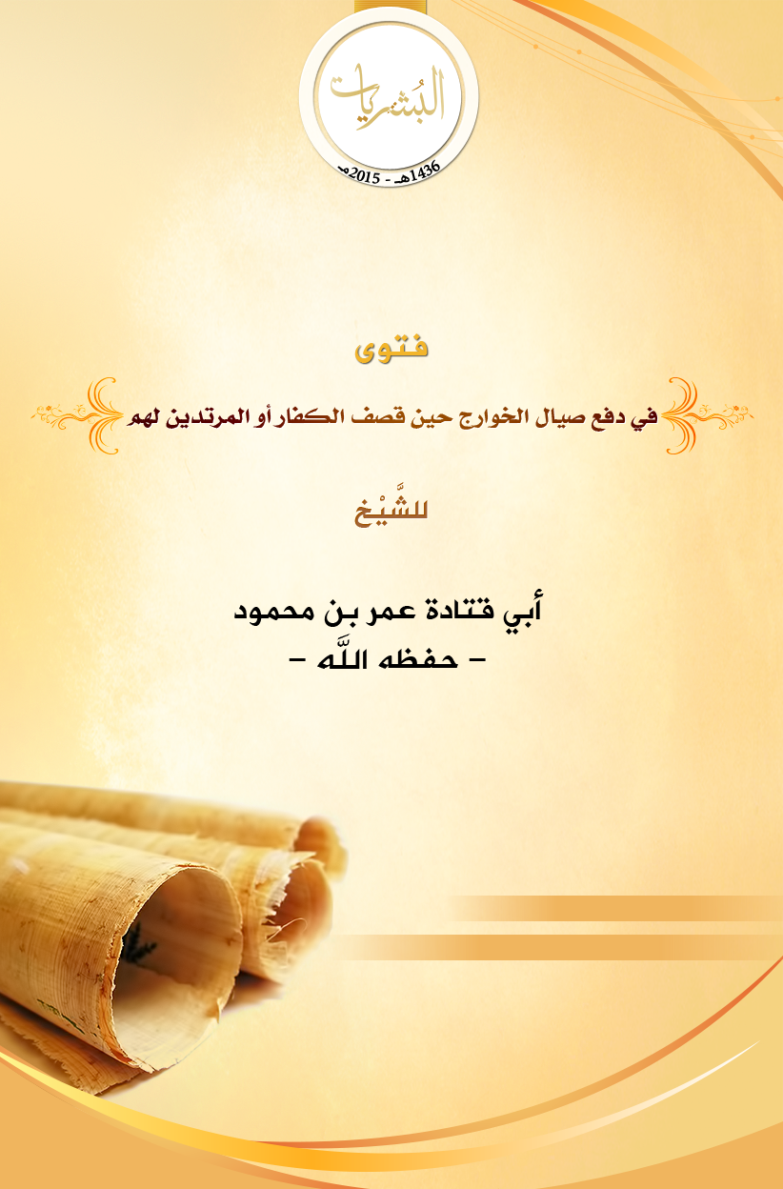

بسم الله الرحمن الرحيم

**فتوى**

**فتوى في دفع صيال الخوارج**

**حين قصف الكفار أو المرتدين لهم**

**للشيخ/ أبي قتادة عمر بن محمود (حفظه الله)**

نشر:

مجموعة البُشْرَيات

الحمد لله رب العالمين والصلاة والسلام على أشرف الخلق وإمام المرسلين.

ثم أما بعد؛

لقد ورد للشيخ/ أبي قتادة -حفظه الله- سؤال من المجاهدين في ليبيا حول بعض المسائل الفقهية الاستثنائية الدقيقة التي تقع خلال قتال الخوارج والمرتدين بسبب تداخل الجبهات واحتدام القتال بين المجاهدين والمرتدين والخوارج وتداخل المعارك.

السؤال:

***فضيلة الشيخ أبو قتادة -حفظك الله-، نود الاستفسار عن حكم بعض الحالات الاستثنائية التي حدثت معنا في ليبيا خلال قتال الخوارج -قطع الله دابرهم-.***

***ومن هذه الحالات الاستثنائية: عندما تقدم الإخوة نحو منطقة الكورفات السبعة، وهي منطقة استراتيجية جبلية صعبة، تبدأ بالكورفة الأولى وتنتهي بالسابعة. فوضع الخوارج كمينا عند نهاية الكورفة، فقتل عدد من الإخوة وكثير من الجرحى، فانسحب الإخوة بصعوبة بسبب طبيعة المنطقة الجبلية الصعبة. وعند هذه اللحظة جاء طيران المرتدين جيش حفتر بضرب الخوارج. هنا بعض الإخوة الواقعين بالكمين قالوا: "نسأل الله أن يسدد الرمي وتكون في الهدف".  
فوقع شجار عظيم بين الإخوة، فالبعض قال كفر، والبعض قال حرام، والبعض قال جائز.  
لو ممكن توضيح حكم هذا التمني بالتفصيل كي يحسم هذا الشجار.   
وحبذا لو يتضمن الجواب مناصحة للعقلاء من أنصار الدولة الإسلامية في العراق والشام ومناصرة لها ضد الصلبيين والمرتدين***.

**أجاب الشيخ أبو قتادة:**

هذه المسألة -كما ذكرت- مسألة دقيقة وتحتاج إلى فقه نفس وتقدير موقف، فالواقع هو من يضبط التنوع في نظرتنا لهم -أي الخوارج-.  
فتأمل كيف تمنى الصحابة انتصار الروم على الفرس لما كان الأمر بعيدًا عنهم، لأن صورة المسألة لا علاقة لها معهم إلا بأن هؤلاء أهل كتاب وهؤلاء مجوس عبدة نار؛ هذا مع أن فارس قرنٌ، إذا ذهب انتهى أمره، وأما الروم فذات القرون، وقد عانى أهل الإسلام وما زالوا من الروم ما لم يعانوه من الفرس ولا عشر معشاره.

فكيف نفهم المسألة هنا ؟  
عندما نرى الحال في العراق بين خوارج ورافضة فماذا يوجب علينا الشرع في هذه الحالة؟  
مما لا شك فيه أن أحذية الخوارج خير من الرافضة، ولذلك نتمنى انتصار الخوارج على الرافضة، ومن لم يقل هذا فهو جاهل. ومع أنه صار لأهل السنة رايةٌ في العراق -وإن كانت وما زالت ضعيفة-، إلا أن الذي يقف للرافضة الأنجاس هم الخوارج، كما وقف الخوارج للعبيديين في المغرب، كما تعرف القصة والخبر، ونحن نقول الخوارج هنا أي قادتهم وأمراؤهم والمقدمين فيهم، وإلا فقطعًا فيهم من ليس كذلك؛ وإنما يقاتل معهم لأنه لا يوجد عنده خيار إلى الآن في رد صيال وإجرام الحشد الشعبي من الزنادقة الروافض.

وبهذا تتضح صورة المسالة هناك، لأن هذا خيار بين شرين، والعالِم يقدر بينهما؛ ولكن لما تكون أنت تحت ضرب الخوارج، وهم يريدون استئصالك وقتلك، فيأتي من ينجدك من المرتدين ويدفع عنك شر هؤلاء الخوارج الصائلين عليك، فهل تمنيك لإصابة رمي المرتد لهذا الخارجي الصائل أقلّ من تمني انتصار الروم الكفرة على الفرس الكفرة، والأمر هناك -أي تمني انتصار الروم على الفرس- اعتقادي بحت، وهنا مصلحة نفس ودين؟!  
**الجواب:**

إن هذا التمني مشروع، بل هو من الدين والشرع وفطرة الخلق، ولا يقال هنا أنت مع المرتدين ضد المسلمين، فيدخلها في باب التكفير بولاء المشركين وعداء المسلمين، فهذا منتهى الجهل والغباء، ولا يخطر على بال فقيه، ولكن الخوارج يستخدمون هذا عند الجهلة والأطفال من أجل إضعاف الناس عن قتالهم، ولو كانوا أصحاب دين ما قتلوا المسلمين، ولمَا انشغلوا بهم عن المرتدين، ولَقاتلوا المرتدين وانشغلوا بهم عن المسلمين بله المجاهدين.  
ولذلك الملوم في هذا التمني هو إجرام الخوارج الغلاة الفجرة.  
فهذا مما يجب الاعتناء به، وفهمه على وجهه الصحيح، فالولاء أمر قلبي في الابتداء وبه ينشأ العمل، وحركتك في القتال تنبع من مصالح الشريعة، ومنها: حفظ النفس والدين والمال والعرض والعقل. فهذه مصالح إقامة الجهاد، وليس الجهاد حالة ذهنية نطبقها على الواقع مع إغفال هذا الواقع وتجاوزه.  
جاء المرتدون فقصفوا الخوارج؛ هذه لا تكفي للحكم في أمنيتك على الشيء، بل يجب أن ترى ما الوضع في شموله لتحكم على هذا الفعل، بالتفصيل الذي ذكرته لكم.  
فلو كان الصراع في المطلق بين مرتد وخارجي لكانت أمنيتك ودعاؤك بتوفيق المرتد في قتل الخارجي إجرامًا وتجاوزًا للحق، بل الواجب أن تدعو لنصرة الخارجي على المرتد، بل ربما شاركت في القتال بنفسك لنصرة الخوارج على المرتدين.  
لكن لو كانت الصورة كما ذكرت، وهو أن الخوارج يصولون عليك ويقتلونك فجاء مرتد أو مشرك أصلي فقتل الخارجي، فأنت تتمنى إصابته وقتله، ولا يسأل هنا لم فعل هذا المشرك والمرتد، فهو قطعًا يفعلها لمصلحة كونية له، ولا مصلحة شرعية له، وهذا يفعله الخوارج كلاب أهل النار، فإنهم يغتنمون انشغال المجاهدين بقتال الزنادقة والمرتدين ويصولون عليهم، ويعتبرون هذا من حكمة القتال، بل سمعت أنهم يتمنون انتصار الزنادقة من جيش الردة على المجاهدين بحجة أن هؤلاء كفار أصليون -أي جيش الردة-، والمجاهدون عندهم مرتدون، وهذا سمعته لهم ومن كلامهم.  
ثم أنتم الآن وللأسف تختلفون في تمني قتل جيش الردة للخوارج وهم يقتلونكم.  
والله لا أدري أين يهرب شبابكم من هذا الأمر العجيب!!!  
رجل يحمل السكين ليذبحك، ثم يأتي الطيران ليفرق جمعهم، فيحصل لك الفرج، فيقول قائل هذا من التولي للكافرين!!   
حقاً هذا من أعجب العجب!  
لو كانت الصورة أن الخارجي يقاتل المرتد أو الزنديق فجاء طيرانه ليفرقهم عن جماعتهم لكان تمني إصابتهم للخوارج من التمني المنهي عنه ولا شك. اهـ

**أما نصيحة الخوارج كما تطلب مني.**   
يا صاحبي لا أقول إلا غفر الله لي ولك وللمسلمين.   
نحن أمام كلاب مسعورة لا ترعوي ولا تشبع إلا من السب والدم والاتهام.  
وقد نصحتهم سرًّا وعلنًا، وقلت لهم ما هو دين الله فيهم إن كانوا وبقوا على ما هم فيه، فلم يزدادوا إلا غيًّا وضلالًا وسبًّا وغلوًّا في سفك الدماء، وبدل أن يحذروا من الشر الذي هم فيه؛ زادوا بتكفير الناصحين.  
وقد قرأت رسائل عدة من مجاهدين أخيار وقادة دين صادقين فيما نحسبهم ينصحونهم سرًّا؛ فما زادوا إلا فجورا وتعاليًا ووقاحة.  
هذا ما عندي وجزاكم الله خيراً.

**تنبيه:**

لما تكلمت عن الخوارج، ونبهت عليهم أهل ليبيا انبرى من يقول لي إننا وجماعة الدولة في ليبيا أحباب، وحالنا يختلف عن بقية البلاد، سكتُّ، كما أني لما قلت للعديد بعد ظهور انقسام النصرة وجماعة الدولة أن النهاية الدم، أوجفوا عليّ ، وقال بعضهم إن الدولة تعلمت من أخطائها السابقة ولن تكررها في قتل مخالفيها، قلت لهم: الأيام بيننا،   
أنا لا أعلم الغيب، ولكن كل صاحب عقل ولو قليل كعقلي يعلم ما هو الغلو، ورصد حركته على هامش الحركة الجهادية يعلم مصيره ومآله.  
هؤلاء كلاب مسعورة، لا ينتهي بهم شيطانهم إلا إلى قتل عليّ بن أبي طالب، أيتورعون عنكم يا مساكين؟!  
يبدأ الشيطان أزَّهم بقولهم: "أين توحيدكم؟ إن قتل الكافر المجمع عليه لا يظهر خصوصية فهمك للتوحيد، فاقتل هذا الشيخ المصلي، لأنه مشرك، وهنا يرى الله منك توحيدك الخاص من دون الناس".  
وهناك تلبيس جديد عليهم: "هل أنت حقاً تصدق أنها الخلافة؟ أين دليل تصديقك؟! اقتل مخالفيك حتى يرى الله صدق إيمانك بالخلافة!"  
هذه أمراض لا حل لها إلا السيف، ووالله مرات أجلس بيني وبين نفسي متخيلًا كيف أرد هذا عن ضلاله وبدعته، فلا أرى إلا العجز، والسبب أنهم كلاب مسعورة بلا علم، ودخل المرض فيهم إلى مشاشتهم.  
إنا لله كم نعاني من عجز التقي.

**ملاحظة:**

عرضت كلامي هذا على الشيخ أبي محمد المقدسي فقبله ورضيه، وقال هو فتواي وقولي.